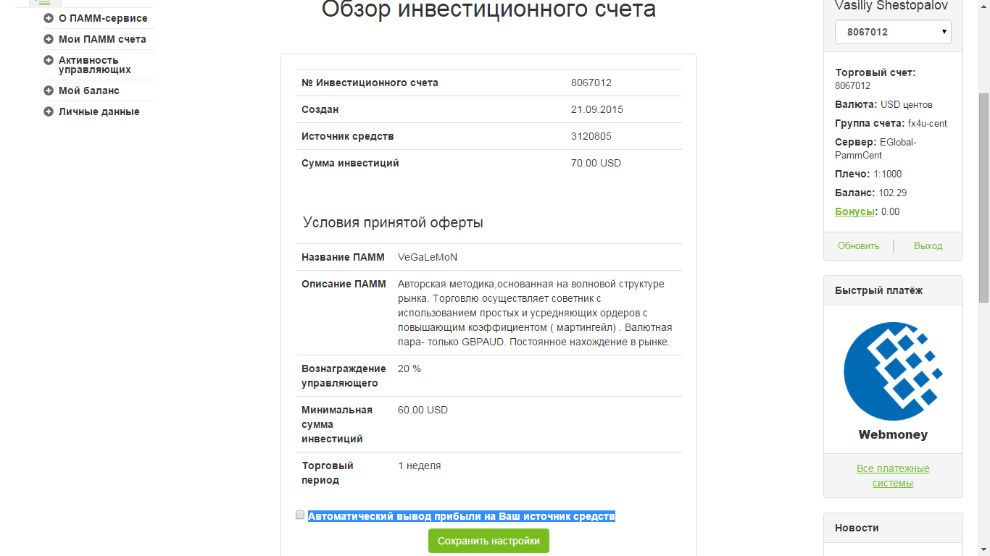
Если активировать данную опцию прибыль будет автоматом списываться на другой свой счёт после пройденного торгового периода?

